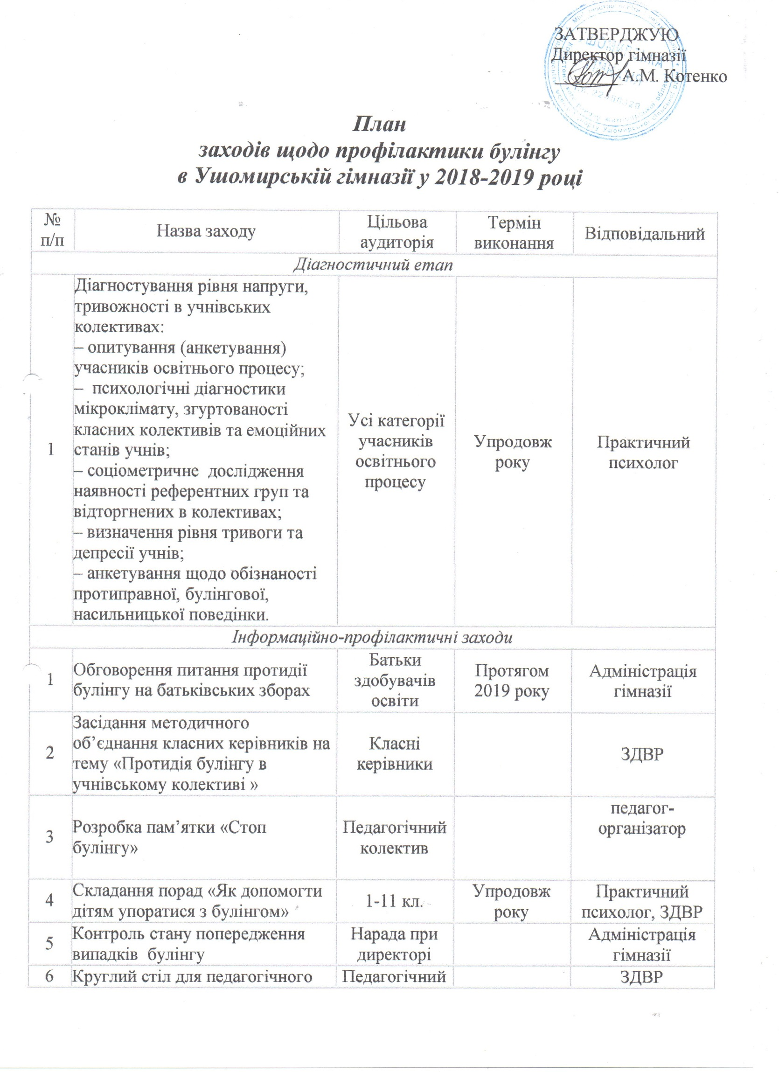

|  |  |  |  |  |
| --- | --- | --- | --- | --- |
| 7 | Вивчення законодавчих документів, протидії цькуванню (ознайомлення з наказом МОН України № 1047 від 02.10.2018 р. «Про затвердження методичних рекомендацій щодо виявлення, реагування на випадки домашнього насильства і взаємодії педагогічних працівників із іншими органами та службами» | Педагогічний колектив | Упродовж року | ЗДВР |
| 8 | Тренінгове заняття для членів МО класних керівників на тему «Що таке боулінг? Профілактика виникнення та подолання проявів боулінгу в дитячому середовищі» | Класні керівники |  | Голова МО |
| 9 | Година психолога «Стоп булінг» |  |  | Практичний психолог |
| 10 | Поради «Як допомогти дітям упоратись з булінгом» | 5-11 класи |  | Служба у справах дітей |
| 11 | Інформування через постійно діючий стенд «Психологічний вісник» на теми: «Якщо ви стали свідком боулінгу», «Знущаються у школі: поради для підлітків», «Як допомогти дитині, яка стала жертвою боулінгу і кібербулінгу» |  |  | Практичний психолог |
| *Формування навичок дружніх стосунків здобувачів освіти* | | | | |
| 1 | Проведення ранкових зустрічей  з метою формування навичок дружніх стосунків | 1-4 класи | Упродовж року | Класні керівники |
| 2 | Створення морально безпечного освітнього простору, формування позитивного мікроклімату та толерантної міжособистісної взаємодії в ході годин спілкування, тренінгових занять | 1-11 класи | Упродовж року | Класні керівники |
| 3 | Робота відеозалу. Перегляд кінострічок та мультфільмів відповідної спрямованості | 5-11 класи | Упродовж року | педагог-організатор |
| 4 | Відпрацювання теми особистої гідності в ході вивчення літературних творів, на уроках історії | 1-11 класи | Упродовж року | Класні керівники, учителі літератури, історії |
| 5 | Проведення заходів в рамках Всеукраїнського тижня права «Стоп булінгу» | 1-11 класи |  | Класні керівники, практичний психолог |
| 6 | Проведення заходів в рамках тематичного тижня «Тиждень дитячих мрій та добрих справ» | 1-11 класи |  | Класні керівники, учителі-предметники |
| 7 | Тематична зустріч «Толерантність єднає всіх» | 9 клас |  | практичний психолог |
| 8 | Тренінг «Булінг у гімназії. Що ми знаємо і, що ми можемо зробити» | 6-7 клас |  | практичний психолог |
| 9 | Заняття з елементами тренінгу «Стоп насильство» | 8-9 класи |  | практичний психолог |
| *Робота з батьками* | | | | |
| 1 | Тематичні батьківські збори «Протидія цькуванню в учнівському колективі» | 1-11 класи | Упродовж року | Класні керівники |
| 2 | Поради батькам щодо зменшення ризиків булінгу та кібербулінгу для своєї дитини | 1-11 класи | Упродовж року | практичний психолог, ЗДВР |
| 3 | Тренінг «Як навчити дітей безпеці в Інтернеті» | За запитом | Квітень  2019 року | практичний психолог |
| 4 | Інформаційна робота через інтернет-сторінки |  | Упродовж року | секретар  Седляр Н.О. |
| 5 | Поради щоб зменшити ризик булінгу та кібербулінгу для своєї дитини | 1-11 класи |  | Дільничий Ушомирської ОТГ |